Magnetické pole cievky s prúdom

Ťažiskové poznatky
- Určenie orientácie magnetického poľa cievky s prúdom.
- Homogénnosť magnetického poľa cievky.
- Závislosť veľkosti magnetickej indukcie cievky s prúdom v jej osi od veľkosti prúdu v cievke a jej parametrov.
- Helmholtzove cievky, toroidná cievka.

Špecifické ciele (dosiahnutý výkon žiakov)
- Aplikáciou Ampérovho pravidla pravej ruky určiť orientáciu magnetických indukčných čiar magnetického poľa cievky s prúdom a následne polohu magnetických pólov. [p]
- Definovať závislosť veľkosti magnetickej indukcie magnetického poľa cievky s prúdom od parametrov cievky a vlastnosti prostredia veličinovou rovnicou. Aplikovať veličinovú rovnicu pri riešení úloh. [št]
- Definovať veličinu hustota závitov cievky veličinovou rovnicou. Poznať fyzikálny význam definície. Aplikovať veličinu hustota závitov pri riešení úloh. [št]
- Popísať tvar toroidnej cievky a vlastnosti jej magnetického poľa. [p]
- Popísať tvar Helmholtzových cievok a vlastnosti nimi vytvoreného magnetického poľa. [p]

Experimenty
- Vyskúšať „ silu “ magnetického poľa v cievke s uzavretým jadrom.
- Predviesť silové pôsobenie medzi magnetickými pólmi cievky a pólmi permanen-tného magnetu.
- Predviesť závislosť veľkosti magnetickej indukcie magnetického poľa cievky od veľ- kosti prúdu v cievke meraním teslametrom.

Metodický postup vyučovacej hodiny „Magnetické pole cievky s prúdom“ s podporou grafických animovaných modelov realizovaných počítačovým prezentačným programom.

Magnetické pole cievky s prúdom.
1

Motivácia.
I

Experiment

Ak elektrickým obvodom prúd neprechádza, uzavreté jadro

cievky ľahko otvoríme.

Pokuste sa otvoriť uzavreté jadro cievky, ak elektrickým ob-

vodom prechádza elektrický prúd !

I
Na snímku je animácia vytvorenia magnetického poľa v oko-
2
lí cievky s prúdom pri uzavretí elektrického obvodu.

Magnetické pole sa postupne zobrazí po uzatvorení elektric-
kého obvodu vytvorením magnetických indukčných čiar.

Orientáciu magnetických indukčných čiar v okolí cievky
3
I
prúdom určíme Ampérovým pravidlom pravej ruky.

Pravú ruku položíme k cievke tak, aby ohnuté prsty uka-
zovali dohodnutý smer prúdu v závitoch cievky, odtiah-
nutý palec ukazuje orientáciu magnetických indukčných
čiar v dutine (v osi) cievky.
I
N
S

Ak porovnáme charakter poľa priebehu magnetických in-
4
dukčných čiar s magnetickým poľom permanentého tyčové-
ho magnetu, môžeme určiť polohu magnetických pólov . . .

O správnosti určenia pólov cievky sa môžeme presvedčiť ex-
I
N
S
perimentálne.
Experiment
Predviesť silové pôsobenie medzi magnetickými pólmi cievky
pólmi permanentného tyčového magnetu.
I
N
S
Magnet je v jednom prípade vtiahnutý do dutiny cievky,
v druhom odpudený od dutiny cievky.
Ak je vtiahnutý do dutiny, kde je ukončený pohyb magnetu?
Prečo?

Upozorníme na zoskupenie magnetických indukčných čiar
5
I
v dutine cievke, v blízkosti jej osi.
Indukčné čiary sú v dutine rovnobežné – pole je homogénne.

Pre vektor indukcie magnetického poľa cievky s prúdom
$B$ v osi cievky platí
= konštante

Závislosť veľkosti magnetickej indukcie magnetického poľa
6
I
cievky s prúdom od parametrov cievky a prostredia
$B=μ\frac{\text{NI}}{l}$$B=μ_{0}μ_{r}\frac{\text{NI}}{l}$

kde N je počet závitov cievky,
l je dĺžka cievky,
uvedený vzťah je
v prezentácii
I veľkosť prúdu v cievke,
μ je permeabilita prostredia.
l
N
Hustotu závitov cievky definujeme vzťahom
7
$ρ_{Z}=\frac{N}{l}$$\left[ρ_{Z}\right]=\frac{\left[N\right]}{\left[l\right]}=1m^{−1}$

Hustota závitov cievky číselne udáva počet závitov cievky
pripadajúci na jednotku dĺžky cievky.

Ak použijeme veličinu hustota závitov cievky, potom pre
veľkosť magnetickej indukcie cievky v jej dutine môžeme
uvedené vzťahy sú
v prezentácii
$B=μ_{0}μ_{r}ρ_{Z}I$ písať vzťahy
$B={\text{μρ}}_{Z}I$
l
N
d

Pre husto vinutú cievku s priemerom drôtu d, môžeme pre
8
$\frac{N}{l}=\frac{1}{d}$ dĺžku cievky písať vzťah
$l=\text{Nd}$
a potom pre hustotu závitov

Veľkosť magnetickej indukcie je teda daná aj vzťahom
$B=μ\frac{I}{d}$$B=μ_{0}μ_{r}\frac{I}{d}$
uvedené vzťahy sú
v prezentácii

Helmholtzove cievky.
h
I
r
I
9
Sú dve rovnaké úzke kruhové cievky so spoločnou osou,
ktorých vzájomná vzdialenosť sa rovná ich polomeru. Ciev-
ky sú spojené sériovo, prúd nimi prechádza súhlasným sme-
rom.
Pole medzi cievkami je homogénne, ale slabé.

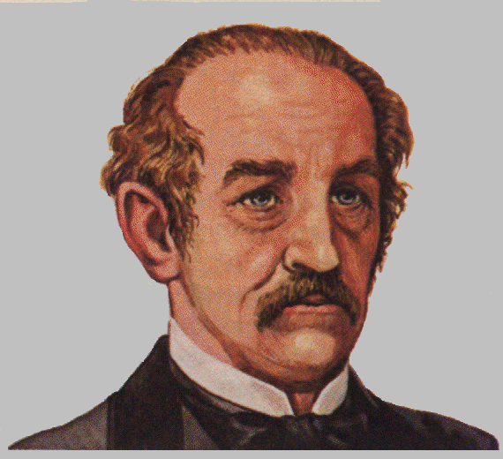 Hermann von Helmholtz,
10
- nemecký fyzik, 1821-1984,
zaoberal sa elektrinou a magnetizmom.

Toroidná cievka.
11
Vznikne navinutím vodiča na jadro tvaru prstenca. Jej mag-
I
netické pole je sústredené takmer iba v dutine cievky ( v jad-
re ).
Toroid – prstenec kruhového prierezu.

Experiment
12
Závislosť veľkosti magnetickej indukcie magnetického poľa
cievky od veľkosti prúdu v cievke meraním teslametrom.

Ukážka priamej úmernosti medzi veľkosťou prúdu v cievke
a hodnotou magnetickej indukcie jej magnetického poľa.

Priebežný test č.5 (Magnetické pole cievky s prúdom)

1. [z] Orientáciu indukčných čiar v cievke s prúdom určujeme
a) Ampérovým pravidlom pravej ruky,
b) Flemingovým pravidlom pravej ruky,
c) Ampérovým pravidlom ľavej ruky,
d) Flemingovým pravidlom ľavej ruky.

2.[št] Zakreslite v obrázku orientáciu magnetických indukčných čiar magnetického poľa ciev-
ky.
I
Zdôvodnite zvolenú orientáciu.

3.[p] Určte správny vzťah pre veľkosť magnetickej indukcie v dutine v osi cievky a popíšte
veličiny, ktoré vo vzťahu vystupujú.
$B=μ\frac{\text{NI}}{l}$$B=μ\frac{I}{l}$
a) , c) ,

$B=μ\frac{\text{Nl}}{I}$$B=\frac{μ}{2π}\frac{\text{NI}}{l}$
b) , d) .

4.[z] Veličina hustota závitov cievky udáva
a) vzdialenosť medzi dvoma závitmi,
b) počet závitov pripadajúcich na jednotku dĺžky,
c) priemer drôtu cievky.

5.[št] Popíšte a zdôvodnite pohyb magnetu voči cievke v okamihu zapnutia elektrického obvodu cievky.
I

Akým spôsobom by bolo možné dosiahnuť opačný pohyb magnetu?

6.[št] Určte prúd, ktorý prechádza dlhou valcovou cievkou, ak je veľkosť magnetickej indukcie magnetického poľa cievky 3,14.10⁻³ T.
Hustota závitov cievky je 2.10³ m⁻¹. ( I = 1,25 A )

7.[št] Dlhou valcovou cievkou, na ktorej je husto navinutý drôt s priemerom 0,8 mm, prechádza prúd 1 A.
Určte veľkosť magnetickej indukcie magnetického poľa cievky. ( B = 1,8.10⁻³ T )

8.[nšt] Cievka s jadrom je vytvorená tak, že na klinec je navinutý medený drôt. Po prechode elektrického prúdu cievkou sa však klinec správa nemagneticky.
Posúďte a zdôvodnite reálnosť uvedenej situácie?
I

